**COMUNICACIÓN EFICAZ**

**Tema 2**

**Lenguaje y estilos de comunicación**

En la comunicación vamos a recibir la información por elementos:

* Conductuales: tienen que ver con la conducta de la persona. Se transmiten de forma *verbal*, *no verbal* y *paraverbal*.
  + Los componentes verbales, es el lenguaje. Humor, preguntas, contenido, atención personal…
  + Los componentes **no verbales** tienen la finalidad de resaltar las palabras, sustituirlas o repetirlas. (emojis, gestos, posturas, distancias, miradas…)
  + Los componentes **paraverbales** tienen un significado dependiendo del tono, velocidad, claridad, timbre, pausas, fluidez…
* Cognitivos tienen que ver con las circunstancias.
  + Competencias: preparación de la persona para hablar en un entorno. (Ejemplo: en público)
  + Expectativas: tener en cuenta que va a esperar el receptor de la información que se va a compartir (feedback)
  + Valores subjetivos.
  + Autorregulación.
  + Constructos personales: ideas muy concretas de como tiene que llevarse la vida.
* Fisiológicos: elementos de la comunicación que no se pueda regular.
  + Celeridad en la respiración
  + Presión sanguínea
  + Sudoración
  + Tics
  + Aumentos de palpitaciones

**Estilos de comunicación**: diferentes actitudes que producen en la comunicación:

* Agresivo
* Pasivo
* Asertivo

**Los cuatro acuerdos**:

* No supongas: no des nada por supuesto. Aclara cualquier duda y si sospechas pregunta. Suponer te hace inventar historias que no tienen fundamento.
* Honra tus palabras: sé coherente con lo que piensas y con lo que haces. Ser autentico te hace respetable ante los demás y ante ti mismo.
* Haz siempre lo mejor: si siempre haces lo mejor que puedes nunca te recriminaras ni te arrepentirás de nada.
* No te tomes nada como personal: en la medida que alguien te quiere lastimar, ese alguien se lastima a si mismo y el problema es de él no tuyo.

**Tema 3**

**Inteligencia emocional**

El coeficiente intelectual se consideraba que era el factor determinante de éxito, prosperidad y felicidad de una persona.

Emociones básicas (depende de como lo quiera definir el autor de la conclusión) ( según Daniel Holeman):

* Ira
* Miedo
* Alegría
* Amor
* Sorpresa
* Enfado
* Tristeza

Al igual que las galaxias las emociones adquieren menor o mayor intensidad entre ellas además de estar relacionados entre si como una red neuronal.

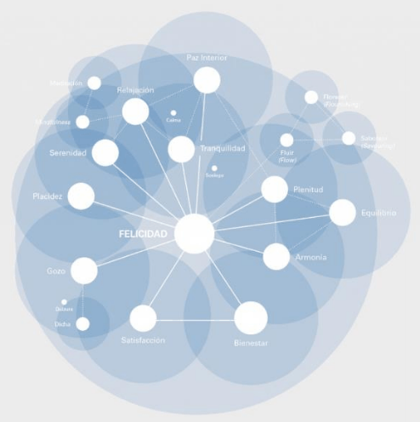

Tipos de inteligencias emocionales:

* Inteligencia intrapersonal: sobre la misma persona (autoconocimiento, control emocional, motivación)
  + **Autoconocimiento**: conocer que emociones sentimos en cada momento.
  + **Autogestión:** Es una emoción clave para gestionar las emociones de forma adecuada. Las personas que carecen de esta capacidad luchan contra sentimientos de **aflicción**. Aquellos que la tienen desarrollada pueden recuperarse con mucha facilidad de los reveses y trastornos de la vida ponen en juego la **resiliencia.**
  + **Automotivación**: a raíz de la autogestión y autoconocimiento genera esta fortaleza que nos hace generar todos los recursos internos para afrontar los retos que nos esperan.
    - Si no preguntas lo que quieres nunca lo conseguirás.
    - Si no preguntas la respuesta siempre es no.
    - Si no das un paso adelante siempre estarás en el mismo sitio.
* Inteligencia interpersonal: a aplicar con el resto de personas (empatía, habilidades sociales)
  + Empatía: poder entender como se siente la persona con la que se trata.
  + Habilidades sociales: suponen la base para ejercer el propio liderazgo de nosotros mismos. Cuanto mejores seamos mejor nos comunicaremos con los demás. Se basa en la empatía e implica el desarrollo de la comunicación con los demás para establecer relaciones solidas, justas y enriquecedoras.

Las emociones se expresan:

* Gestualmente
* Corporalmente
* Las emociones están en la comunicación
* Al expresar las emociones influimos en otras personas